

UUID Usability und User Interface Design

Fallstudie

Version 1.0, 03.06.2014
Klassifizierung: vertraulich
© Copyright, 03.06.2014
Synopsis: Dieses Dokument beinhaltet die Nutzerprofile und Persona-Beschreibungen. Es detailliert die Ergebnisse der Aufgaben- und Kontextanalyse und führt sämtliche Usability-Ziele sowie die festgelegten Usability-Qualitätskritieren auf. Es enthält die Kern-Nutzungsszenarien, den Papierprototypen sowie eine textuelle Beschreibung der Design-Konzepte.
Autor(en): | <Ihr Name>
Verteiler: | Silvia Zimmermann, UUID

Inhaltsverzeichnis

1 Ausgangslage und Projektbeschreibung 3
2 Nutzerprofile und Personas 4
2.1 Name und Bild 4
2.2 Spinnendiagramm 4
2.3 Persönliche Merkmale 4
2.4 Ziele, Ängste, Frustrationen 4
2.5 Produktvorlieben 4
3 Anforderungsmanagement und Kontextanalyse 5
3.1 Kontextanalyse 5
3.1.1 Technische Umgebung 5
3.1.2 Organisatorische Umgebung 5
3.2 Anforderungsmanagement 5
3.2.1 Schritt 1: Analyse 5
4 Usability-Ziele und Qualitätskriterien 6
4.1 Usability-Ziele 6
4.2 Usability-Qualitätskriterien 6
5 Nutzerszenarien 7
6 Design 8
6.1 Style Guide 8
6.2 Informationsarchitektur 8
6.3 Navigationskonzept 8
6.4 Farbkonzept 8
6.5 Schriftkonzept 8
6.6 Bildkonzepte 8
6.7 Design Pattern 8
7 Papier-Prototyp 9
8 Test-Resultate 10
8.1 Überprüfung der Usability-Ziele 10
8.2 Überprüfung der Usability-Qualitätskriterien 10
9 Prototype 11

Ausgangslage und Projektbeschreibung
<In diesem Kapitel beschreiben Sie Ihr Fallstudien-Projekt>:
- Projektbeschreibung
- Potentielle Nutzergruppe
- Technische Plattform
- Betriebssystem
- Anderes..

Nutzerprofile und Personas
<In diesem Kapitel beschreiben Sie Ihre für die Fallstudie relevante Persona>

Name und Bild
- <Name und Bild der Persona>

Spinnendiagramm
- Anspruch an Sozialkompetenz
- Mobilität
- Ausbildung
- Erfahrung
- Anspruch an Ästhetik
- Technische Affinität
Beispiel <bitte durch Ihre Persona ersetzen>:
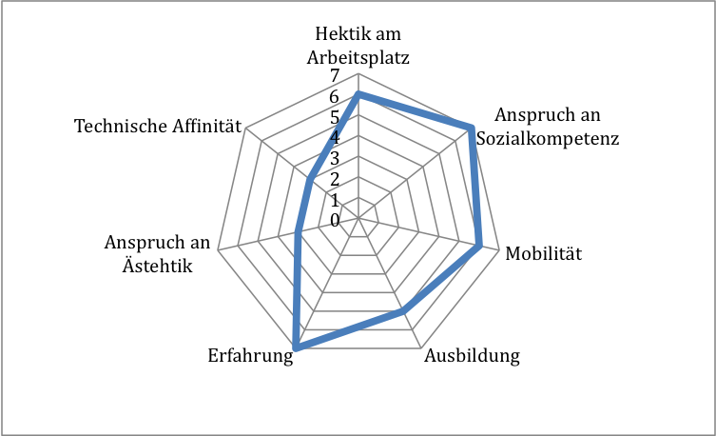

Persönliche Merkmale
- <Alter, Geschlecht, Physische Fähigkeiten, Intellektuelle Fähigkeiten, Einstellung / Motivation>
- <weitere Nutzungsmerkmale>

Ziele, Ängste, Frustrationen
- <Allgemein und in Bezug auf die aktuelle Nutzung von Technik>

Produktvorlieben
- <Namen von Produkten, welche diese Persona bevorzugt. >
- <Namen von Produkten, welche diese Persona überhaupt nicht mag. >
- <Beschreibung aktueller Probleme bei der Nutzung>
- <Welche Features werden am meisten genutzt>
- <weitere Aspekte>

Anforderungsmanagement und Kontextanalyse

Kontextanalyse

Technische Umgebung
<Beschreiben Sie in diesem Kapitel die technische Umgebung und den Kontext, in der Ihre Persona Ihre Applikation nutzt>

Organisatorische Umgebung
<Beschreiben Sie in diesem Kapitel die organisatorisch Umgebung, in der Ihre Persona Ihre Applikation nutzt>

Anforderungsmanagement

Schritt 1: Analyse
Die folgende Tabelle listet sämtliche funktionalen Anforderungen, inkl. der Aktion (IRUD; IRUD= Insert, Read, Update, Delete):

Nr. | Quelle | Daten-anforderung | Funktionale Anforderung | Qualitäts-anforderungen | Rahmen-bedingungen | Priori-tät
Persona: <Name der Persona>
1 | Survey Monkey | <Liste der Daten, die für diese Anforderung benötigt werden> | Liste aktuellster DVDs runterladen | Das Runterladen soll schnell und unkompliziert möglich sein. | Die Liste soll in 2 Darstellungen vorhanden sein: einfache Liste; Liste mit Bilddarstellungen | 7
Priorität: 1-7: 1= überhaupt nicht wichtig, 7 = das Wichtigste

Usability-Ziele und Qualitätskriterien

Usability-Ziele
Für die Case Study wurden unter Berücksichtigung der Persona folgende Usability-Ziele festgelegt:
➔ Bitte legen Sie die Usability-Ziele für alle definierten Anforderungen fest:
Ref. FA | Funktion | OK | Akzeptabel | STOP
1 | Liste aktuellster DVDs runterladen | < 2 Min.  15 Klicks | 3 Min.  20 Klicks | > 3 Min.  30 Klicks

Usability-Qualitätskriterien
Für die Fallstudie wurden unter Berücksichtigung der Persona folgende Usability-Qualitätskriterien festgelegt:
# | Usability-Qualitätskriterien | Beschreibung
1 | Kompaktheit | Die Informationen sind Mobile optimiert, kompakt dargestellt.
2 | Konsistenz | Zugehörige Icons passen zu den Bezeichnungen. Die Bezeichnungen sind durch die Software einheitlich.
3 | Farbgestaltung | Es werden nicht mehr als 6 Farben verwendet. Die Farben werden einheitlich verwendet.
4 | Navigation | Die wichtigen Funktionen sind direkt von der Startseite erreichbar. Über maximal 3 Schritte kann eine andere Funktion aufgerufen werden.
5 | Informationsarchitektur | Die Informationsarchitektur ist breit und schmal.

Nutzerszenarien
➔ Bitte legen Sie hier für die Kernfunktionalität Ihrer Fallstudie die Nutzerszenarien fest.
Beispiel:
Titel | Liste aktuellster DVDs ausdrucken
Beschreibung | Der Nutzer möchte sich die Liste der aktuellsten DVDs downloaden.
Vorbedingungen | Informationsbeschaffung, Up-to-date sein
Nutzer/Akteur | Persona: Video Geek  Printer  Adobe Reader
Normaler Ablauf | Nutzer lädt sich die Liste der aktuellsten DVDs runter  Öffnet [PDF File]  klickt [Drucken]  Wählt den Drucker aus  Klickt [ok]
Alternativer Ablauf | Nutzer lädt sich die Liste der aktuellsten DVDs runter  Klickt rechts Maustaste  Wählt aus kontextsensitivem Menü [Drucken]

Design
<In diesem Kapitel wird das Design, inkl. Styleguide Elemente beschrieben>.

Style Guide
<Halten Sie hier fest, welchen Styleguide Sie für Ihr Projekt ausgewählt haben und begründen Sie Ihre Wahl.>

Informationsarchitektur
<Beschreiben Sie, wie die Informationsarchitektur Ihrer Applikation aussieht. Ebene 1, Ebene 2,etc.>

Navigationskonzept
<Beschreiben Sie, welches Navigationskonzept Sie aus welchen Gründen gewählt haben.>

Farbkonzept
<Beschreiben Sie, welches Farbkonzept (welche Farben) Sie aus welchen Gründen gewählt haben.>

Schriftkonzept
<Beschreiben Sie, welches Schriftkonzept (welche Schriften) Sie aus welchen Gründen gewählt haben.>

Bildkonzepte
<Beschreiben Sie, welches Bildkonzept Sie aus welchen Gründen gewählt haben.>

Design Pattern
<Beschreiben Sie, welches Design Pattern Sie aus welchen Gründen verwendet haben.>

Papier-Prototyp
<Dieser Kapitel beschreibt das Interaktionsdesign des Papier-Prototypen. Der Papier-Prototyp selbst ist integrierter Bestandteil dieses Dokumentes und kann als gesonderte Anlage beigelegt werden>.

Test-Resultate

Überprüfung der Usability-Ziele
Für die Fallstudie wurden unter Berücksichtigung der Persona folgende Usability-Ziele überprüft:
➔ Testen Sie die Usability-Ziele der im Prototyp umgesetzten Nutzungsszenarien
Ref. FA | Funktion | Erwartetes Resultat | Beobachtetes Resulat | Kommentar / Änderungen am Prototyp
1 | Liste aktuellster DVDs runterladen | Ref FA 1 | Akzeptabel  3 Min.  20 Klicks

Überprüfung der Usability-Qualitätskriterien
Für die Fallstudie wurden unter Berücksichtigung der Persona folgende Usability-Qualitätskriterien geprüft:
# | Usability-Qualitätskriterien | Beobachtungen
1 | Kompaktheit | <Beschreibung>
2 | Konsistenz | <Beschreibung>

Prototype
Der Prototyp ist integrierter Bestandteil der Fallstudie. Er wird elektronisch abgegeben.

